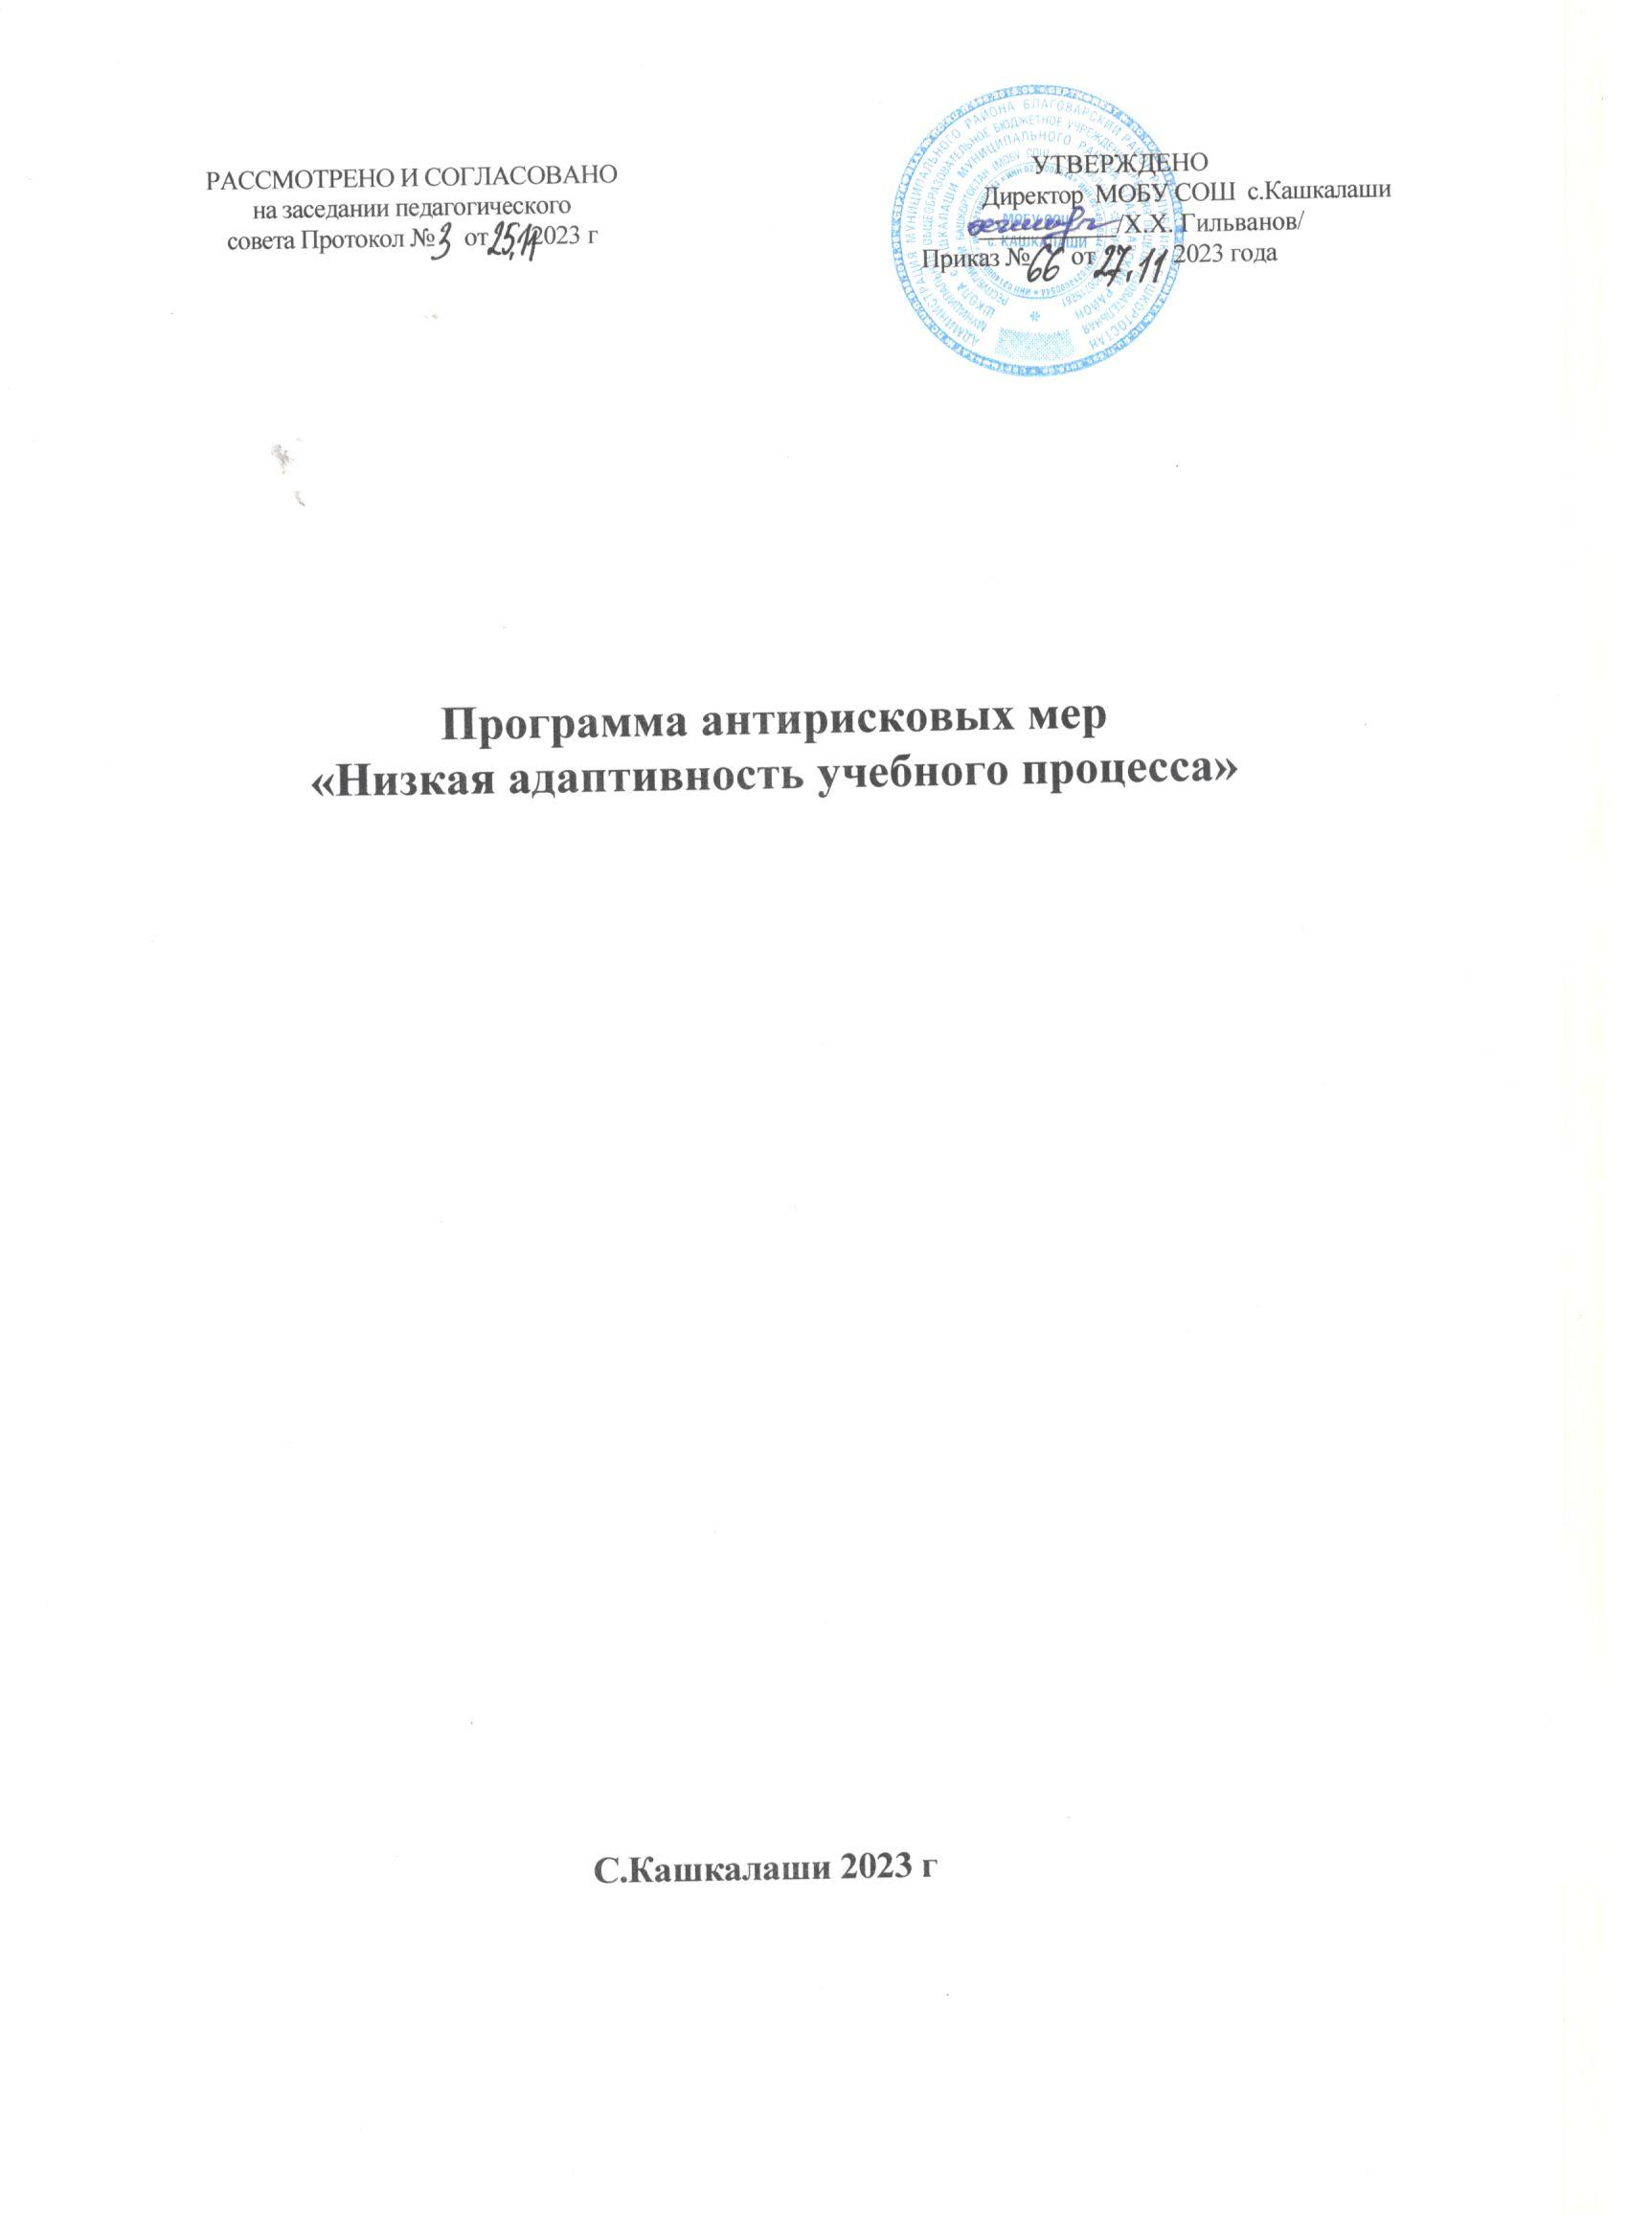
 | Наименование школы | МОБУ СОШ с. Кашкалаши
1. | Наименование программы антикризисных мер | Риски низкой адаптивности учебного процесса
2. | Цель реализации программы | Организация адаптивности учебного процесса с целью снижения риска школьной неуспеваемости.
3. | Задачи реализации программы | - Выявление возможных причин снижения успеваемости и качества знаний учащихся;  - Изучение социальной ситуации развития неуспевающих детей;  - Обеспечение психологического комфорта обучающихся, создание ситуации успеха в обучении;  - Создание условий освоения современных педагогических технологий.  - Реализовать комплексное индивидуально ориентированное психолого- педагогическое сопровождение учащихся в  условиях образовательного процесса с учётом состояния здоровья и особенностей психофизического развития.
4. | Целевые показатели | - Учет индивидуальных возможностей обучающихся в учебном процессе.  - Использование современных педагогических технологий.
5. | Методы сбора и обработки информации | - Диагностика профессиональной компетентности педагогов по направлению учета индивидуальных возможностей  обучающихся.  - Изучение результатов административных контрольных срезов, ВПР.  - Система внутришкольного контроля.
6. | Сроки реализации программы | 1 этап - (ноябрь- декабрь 2023) –аналитико-подготовительный: стартовая и проектная диагностика, самоанализ деятельности.  - этап (январь – декабрь 2024) – основной этап: реализация целей и задач Программы.  3 этап (сентябрь 2024 года – декабрь 2024 года) - этап промежуточного контроля и коррекции.  Цель: отслеживание и корректировка результатов реализации программы.  4 этап (январь 2025 года – май 2025 года) – этап итогового контроля.  Цель: подведение итогов реализации Программы.
7. | Меры/мероприятия по достижению цели и задач | Перечень мероприятий представлен в дорожной карте.
8. | Ожидаемые конечные результаты реализации программы | - Стабильность и рост качества обучения.  - Устойчивая положительная мотивация к учению у учащихся, улучшение индивидуальных возможностей обучающихся в учебном процессе  - Удовлетворение образовательных запросов и ожиданий родителей и общества.  - Увеличение количества педагогов, использующих в своей работе современные педагогические технологии.
9. | Исполнители | Администрация и педагогический коллектив школы
10. | Приложение | Дорожная карта реализации Программы антирисковых мер.

Приложение Дорожная карта реализации Программы антирисковых мер «Риски низкой адаптивности учебного процесса»

Задача | Мероприятие | Сроки  реализации |  | Ответственные | Участники
Выявить количество обучающихся с рисками учебной неуспешности. | Создание банка данных учащихся, испытывающих затруднения в обучении. | ноябрь-декабрь 2023 |  | Заместитель директора по УВР | 1-11 классы
Оказать своевременную помощь слабоуспевающим обучающимся в освоении школьной программы. | Коррекционная работа по сопровождению детей, испытывающих затруднения в освоении  образовательных программ (индивидуальная  /групповая работа со слабоуспевающими учащимися). | Апрель- декабрь |  | Заместитель директора по УВР,  учителя- предметники | Учащиеся Педагоги
Внедрить единую систему оценки результатов обучения с целью обеспечения объективности оценки и анализа получаемых результатов | Организация УВП на основе единой системы оценки результатов обучения с целью обеспечения объективности оценки и анализа получаемых  результатов. | Сентябрь- декабрь. |  | Заместитель директора по УВР | Педагоги
Обеспечить эффективное слежение за состоянием образования в школе, аналитическое обобщение результатов деятельности, корректировку деятельности. | Ведение системного образовательного мониторинга результатов обучения учащихся школы: -качество образования по четвертям и году; | В течение года |  | Заместитель директора по УВР  . | 2-11 классы
Контролировать состояние  образовательной системы, установить соответствие деятельности педагогических работников требованиям ФГОС, выявить причинно-следственные  связи позитивных и отрицательных тенденций | Осуществление ВШК по качеству образования и использованию в работе единой системы оценки результатов обучения и анализа получаемых  результатов в дальнейшей педагогической деятельности | В течение года |  | Заместитель директора по УВР  . | Учащиеся Педагоги
Повысить профессиональные компетенции педагогов школы. | Повышение квалификации педагогов (курсы, семинары, мастер-классы и др.). |  | В течение года | Заместитель директора по УВР | Педагоги

Оказывать родителям помощь в воспитании детей. | Консультативно-просветительские мероприятия с родителями в рамках реализации плана по снижению уровня неуспешности обучающихся. | В течение года | Заместитель директора по ВР | 1-11 классы
Отработать пробелы в знаниях обучающихся по учебным предметам. | Организация дополнительных занятий по учебным предметам со слабо мотивированными обучающимися. | Постоянно | Заместитель директора по УВР, | Учителя- предметники

